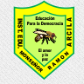
Institución Educativa Monseñor Ramón Arcila
Ética y valores
Docente: María Catalina Herrera M.
Nombre del estudiante : |  | GRADOS:  JORNADA DE MAÑANA: 8º-1, 8º2 y 8º-3
 | DOCENTE:  Maria Catalina Herrera Martínez. | Enviar al correo:  catalinaherrera@ieramonarcilacali.edu.co
Fecha de diligenciamiento:  Semana 3: 31 de agosto al 4 septiembre 2020  II periodo | Fecha de entrega:4 septiembre 2020 | Enviar al correo:  catalinaherrera@ieramonarcilacali.edu.co
Eje temático:.

ACTIVIDADES:
El taller deberas de realizarlo en tu cuaderno o en hojas, enviar al correo una vez hayan sido resuelto. Se deben desarrollar de acuerdo con los elementos dados en este documento, estaré atenta a resolver sus inquietudes y hacer el debido acompañamiento.

Realiza la lectura del texto que se presenta a continuación, recuerda este nos servi como apoyo para resolver el taller, pero tus saberes y conocientos de quines te apoyan en casa, son importantes y enriquecen nuestro aprendizaje.

ACTIVIDAD:

- Grafica en tu cuadredno el mapa conceptual : El Perdón y la Reconciliación

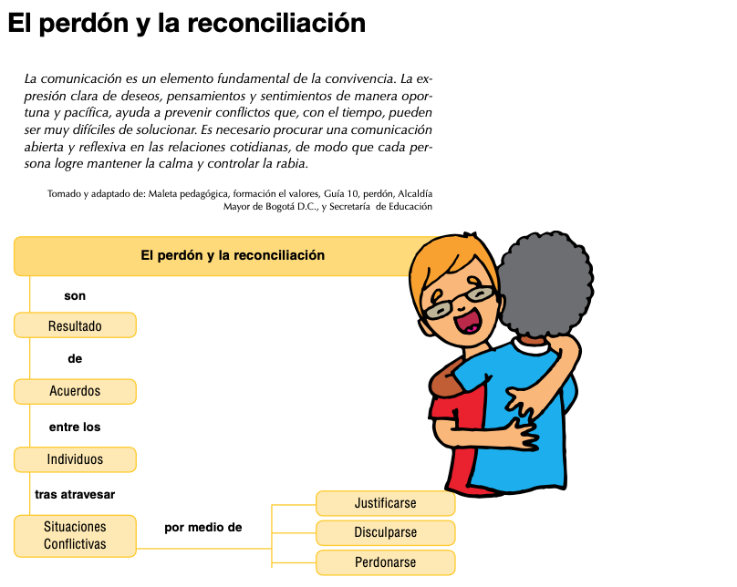

Tomado de: Secundaría Activa 8º. Ministerio de Educación Nacional.

- Resuelve en tu cuaderno las preguntas plantedas en el componente INDAGACIÓN.
La consigna de CREA Y PARTICIPA, la desarrollaremos en nuestro en nuestro encuentro sincrónico del martes 1 de septiembre 2020 (clase virtual) en forma colectiva.

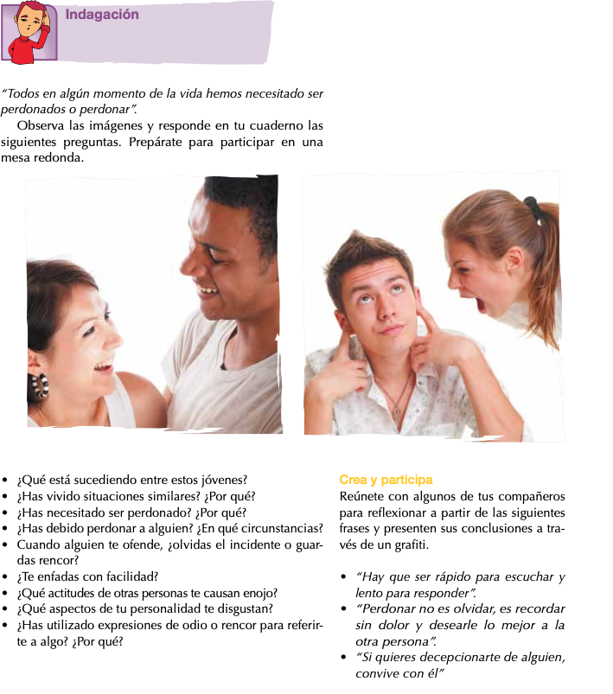
Tomado de: Secundaría Activa 8º. Ministerio de Educación Nacional.

- Responde las preguntas que plantea el componente PIENSA ETICAMENTE y responde las preguntas en tu cuaderno.
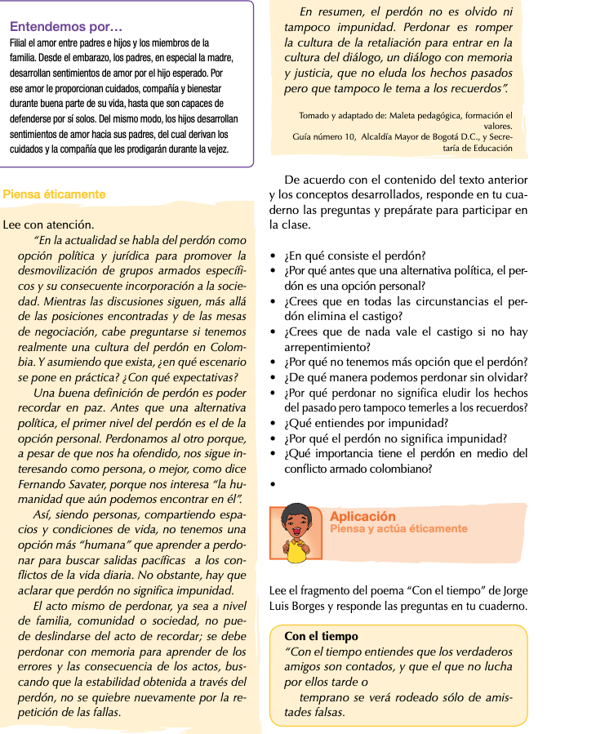
Tomado de: Secundaría Activa 8º. Ministerio de Educación Nacional.

AUTOEVALUACIÓN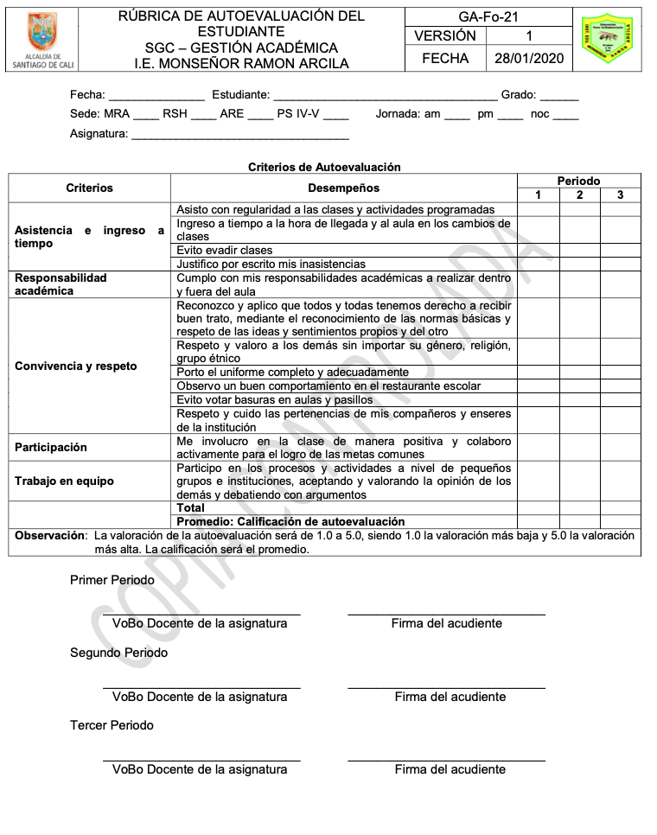VALUACIÓN

